У нас было поручение «Спасатели». В рамках этого поручения мы разучили весёлые танцевальные движения и проводили утром в классах разминку.

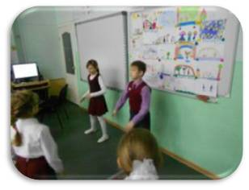 Первоклассники в восторге от такой зарядки.

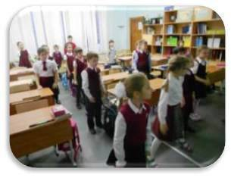

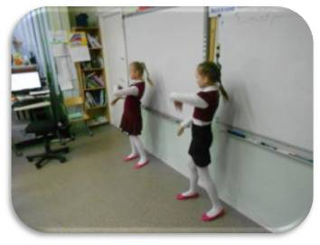 Нам тоже очень нравится быть в роли учителей танцев!

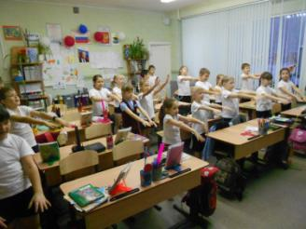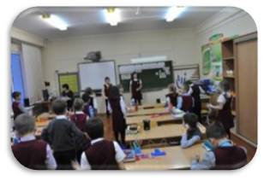

Заряжаемся бодростью!

«Умки»